附件2：
再教育考试学员学习流程与注意事项
学员在中邮网院的学习流程分为学员登录、培训学习、培训考试等环节，具体操作步骤及注意事项如下：
一、学员登录
1．使用IE（8.0及以上版本）浏览器进入中国邮政网络学院主页（网址：www.cpou.cn），点击主页左上方的“邮政业务”按钮，在出现的登录框中输入登录名（身份证/手机/邮箱/昵称）和登录密码（如图1所示），点击“登录”按钮即可完成用户登录。
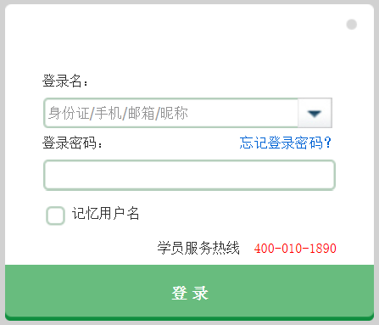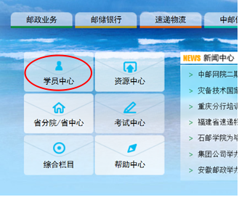

图1 图2
提示：学员登录后，请进入“学员中心”，补全个人信息（如图2所示）。
- 培训报名
再教育人员报名为管理员导入方式，因此不需要学员操作报名，可跳过报名环节，直接进入“培训学习”环节。
三、培训学习
学员登录网院后，在“我的培训”学习页面的培训班列表中找到需要学习的班级，“中国邮政储蓄银行理财产品销售从业人员资格再教育远程培训班”。点击“进入”按钮进入该培训班（如图3所示）。
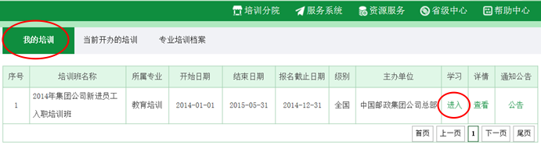
图3
学员在培训班中可以查看班级公告、学习课程、参加综合考试、下载培训资料、查看班级合格条件、查看培训记录和参加班级讨论。
学员进入“学习”页签后，在出现的课程列表中，点击课程右侧的“学习”按钮， 即可进行课程学习（如图4所示）。注意：制度课程学习过程中，每一页需学习停留一定时间，页面才允许点击进入下一页。
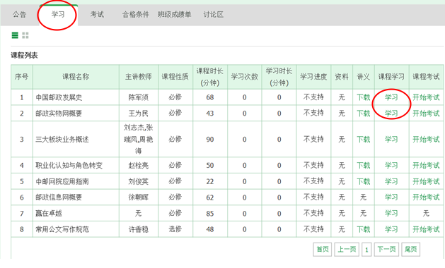
图4
说明：学员观看课件，可点击播放窗口右上角的学习帮助，正确使用播放软件观看课程。
四、培训考试
1.学员学习完成后，需要参加班级综合考试，在培训班中，可以点击进入“考试”页签，选择参加相应的班级综合考试（如图5所示）。
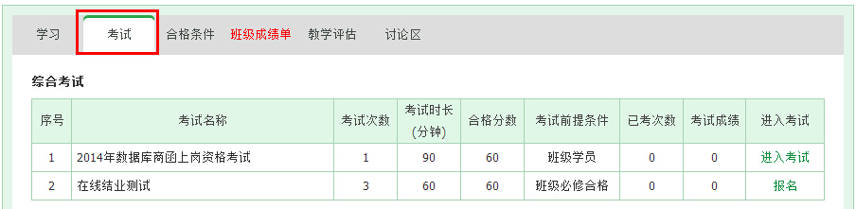
图 5
说明：学员如果是第一次参加考试，请点击学员中心页面左下角“帮助中心”，在帮助中心里点击“软件下载”下载考试客户端，如图6、7所示。正确安装、使用考试客户端。
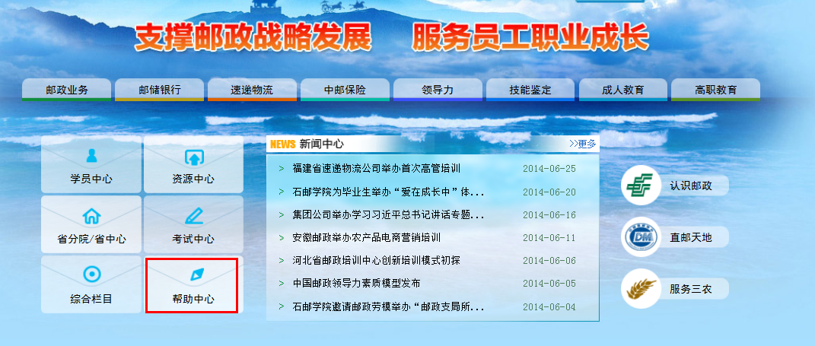

图6

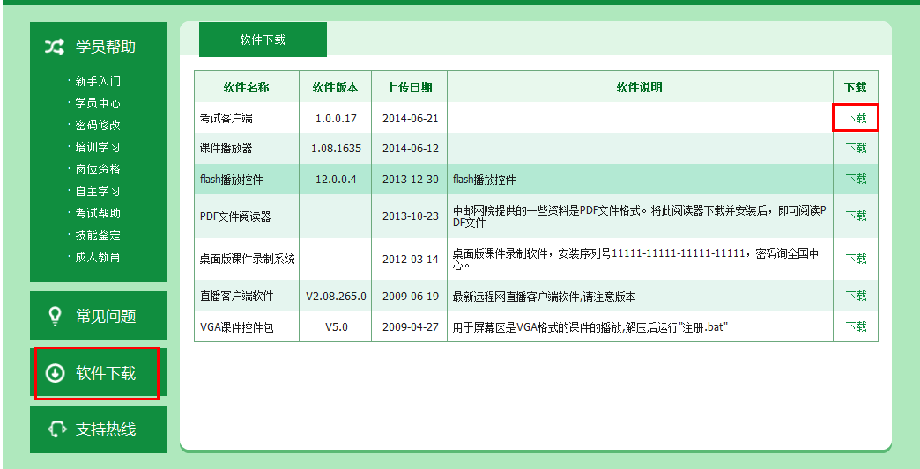

图7
2．双击桌面考试系统客户端图标，启动客户端，选择考试类型（正式、模拟），输入身份证号和密码，登录考试系统，如图8所示：
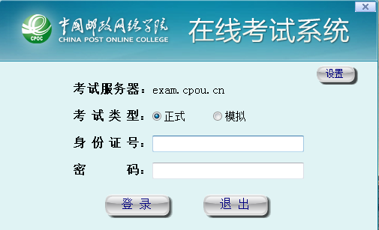
图8
3.登录考试系统进入考试列表，选择相应考试，点击“确定”参加考试，如图9所示。
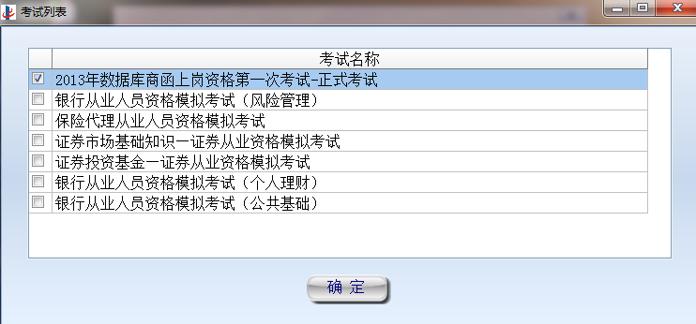
图9
4.在答题过程中系统将显示考试的剩余时间，点击页面左侧的试题序号可以直接定位到所选题号对应的试题，已答试题的序号背景呈现蓝色。点击“保存答案”将已答试题的答案进行保存，防止断电或死机后二次答卷时答案丢失。系统每10分钟自动为考试保存答案。
考生应在规定的考试时间范围内完成答题，点击“提交试卷”，完成本次考试。如在规定的考试时间范围内没有完成答题，系统将自动提交，如图10所示。
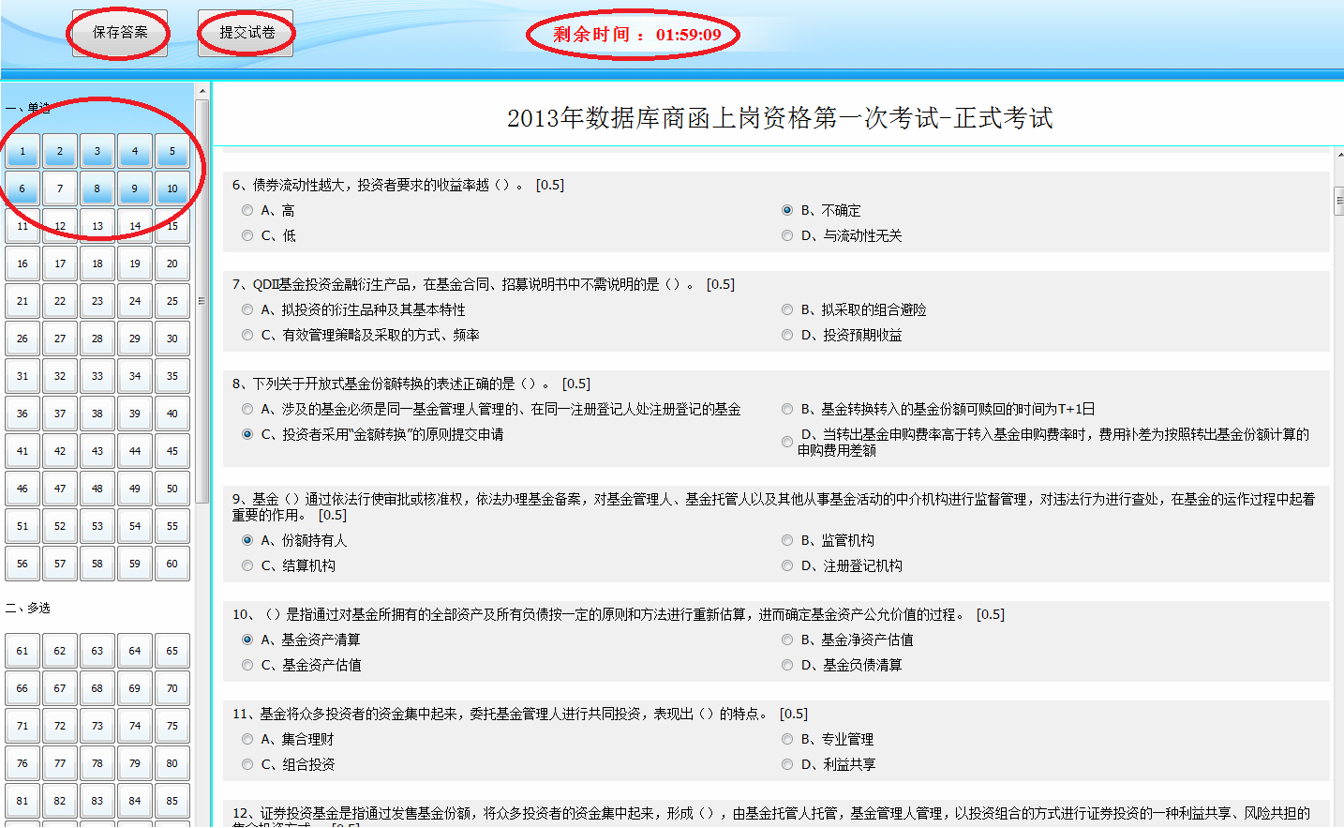

图10
五、考试注意事项
1．确保考试客户端安装盘没有系统还原功能。
考试过程中，所做答案将会保存在考试客户端安装路径中的答案文件中，如客户端所在盘安装了系统还原卡，在考试过程中出现断电、死机等异常情况，重新启动计算机后将会造成答案文件丢失，影响考试成绩。例，考试所用计算机的C盘有还原功能，可将考试客户端安装到其他没有还原功能的盘，比如D盘、E盘等，也可将安装到C盘，并将C盘的还原功能去掉。
2．断电、死机等异常情况处理。
（1）在考试过程中如遇断电、死机等异常情况，在考试答题时间范围内可重新登录考试系统继续答题，系统不会再次扣减考试次数；如超过答题时间，则可在考试用机上重新登录考试系统，并选择所要提交答案的考试，提交试卷。
答题时间是指服务器记录的考试开始答题时间加上考试时长，例如：考生8:00开始答题，考试时长为45分钟，那么答题时间是指8:00至8:45这段时间，如果考生在8:00--8:45时间段内，发生任何异常，都可以重新登录，继续答题，如果超过8:45登录考试，则系统自动强制提交考生答案，并告知考生没有剩余时间。
- 在提交答案时如发生断电、死机等异常情况时，提交答案失败，需待考试用计算机正常后可在该机上再次提交试卷（注：不能继续答题）。
3．断网情况处理。
（1）在考试过程中如遇到断网情况时，可继续答题，待网络连接正常后可以正常提交试卷。
（2）在提交答案时如发生断网情况时，提交答案失败，需待考试用计算机正常后可以在该机上再次提交试卷（注：不能继续答题）。

注意：
考生在进行以上异常情况处理操作时，切勿更换考试计算机，否则将不能正常提交答案。
六、学习支持
学员在学习、考试过程中，如有问题请点击中邮网院主页的“支持中心”，仔细阅读“学习帮助”中的相关内容， 并可在“常见问题”中对常见问题和解决方法进行查找，也可拨打中邮网院学习支持电话进行咨询。
（一）中邮网院学习支持电话：400-010-1890。
（二）如有培训方案或专业问题请联系集团公司邮政业务局代理业务部
联系人：童斌 联系电话：010-68859044

